Тест‑требования

Функциональные требования
- Загрузка данных по количеству элементов. При вводе корректного положительного целого числа в поле «Количество элементов» и нажатии «Загрузить данные» приложение должно сгенерировать указанное количество записей (Фамилия, Имя, Год рождения) и отобразить их в верхней таблице («Неотсортированный набор»).
- Отображение исходного списка. Кнопка «Показать исходный список» должна отображать в верхней таблице текущий набор данных без изменений (в том порядке, в котором они были загружены или сгенерированы).
- Сортировка данных. При нажатии «Отсортировать» данные должны быть отсортированы в порядке убывания приоритета: «год рождения» и «фамилия»)
- Сохранение результата. Кнопка «Сохранить результат» должна сохранять содержимое нижней таблицы (отсортированный список) в файл .txt в указанной директории. Файл должен содержать все строки данных без потерь.
- Валидация ввода. При вводе некорректных данных (пустое поле, отрицательное число, текст вместо числа) приложение должно отображать понятное сообщение об ошибке и не выполнять загрузку данных.
- Состояния кнопок. Кнопки «Отсортировать» и «Сохранить результат» должны быть неактивны (IsEnabled = false) до успешной загрузки данных. После загрузки — активны.

Тест план представлен в таблице 1.

Таблица 1

Входные данные | Ожидаемый результат | Фактический результат
Количество элементов =0 | Ошибка ввода | Ошибка ввода
Нажатие кнопки «Отсортировать» для списка из 10 человек | Выводится список из тех же 10 человек, упорядоченный в порядке убывания приоритета: «год рождения» и «фамилия») | Корректная сортировка
Добавлен только 1 человек | Список из одного элемента отображается корректно; после сортировки порядок не меняется | Корректное отображение и сортировка
Повторное нажатие «Отсортировать» без добавления новых человек | Результат сортировки не меняется, ошибок не возникает | Ошибок не возникло, сортировка осталась корректной
Нажатие «Сохранить результат» | Окошко с выбором пути сохранения файла | Корректная работа кнопки с дальнейшим сохранением

На рисунке 1 представлена ошибка при некорректном вводе количества элементов

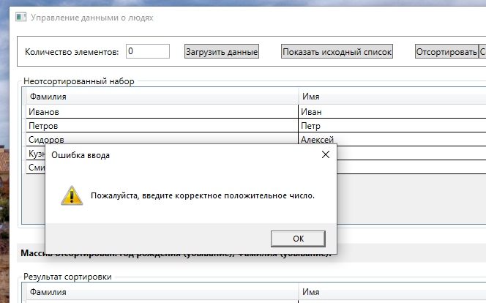
Рисунок 1- Ошибка ввода

На рисунке 2 представлена успешная сортировка для 10 человек

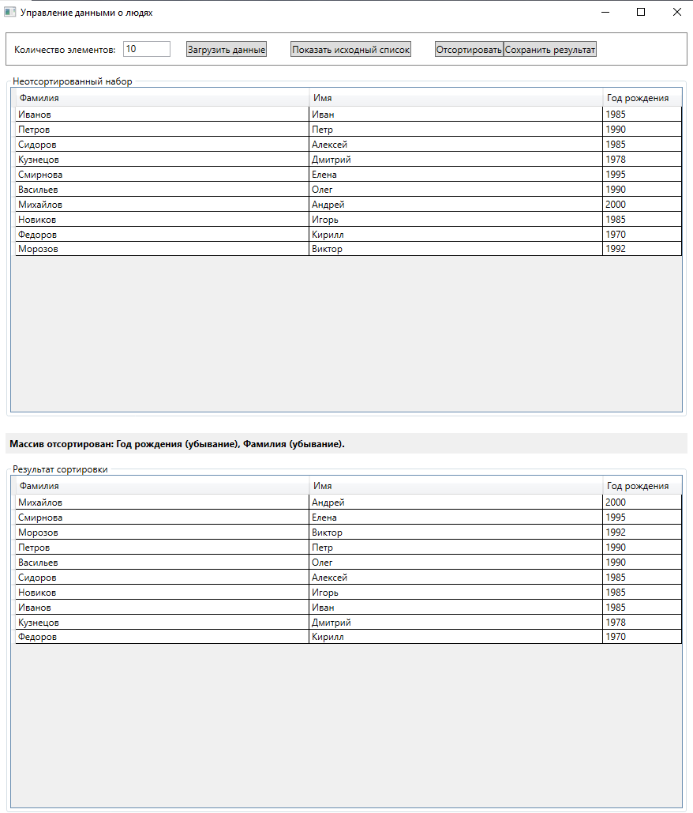
Рисунок 2-Успешна сортировка

На рисунке 3 представлено успешное добавление 1 человека и корректное отображение в отсортированном списке

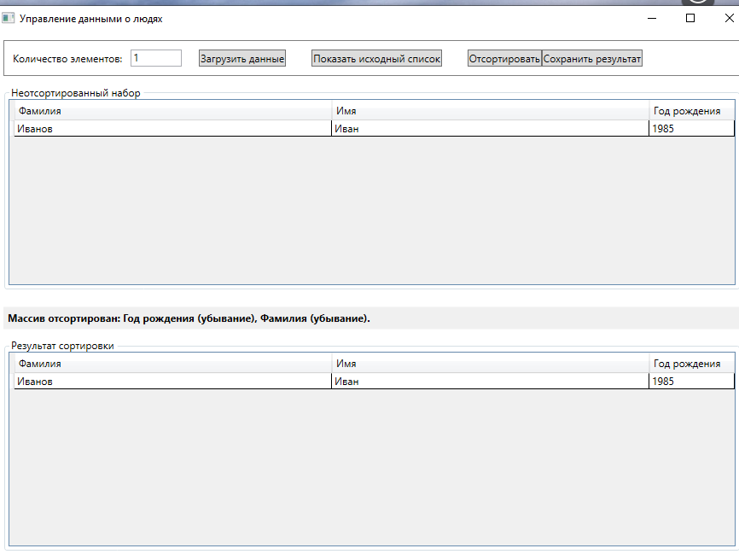
Рисунок 3-Успешное добавление и сортировка одной записи

На рисунке 4 представлена таблица с данными для сохранения файла

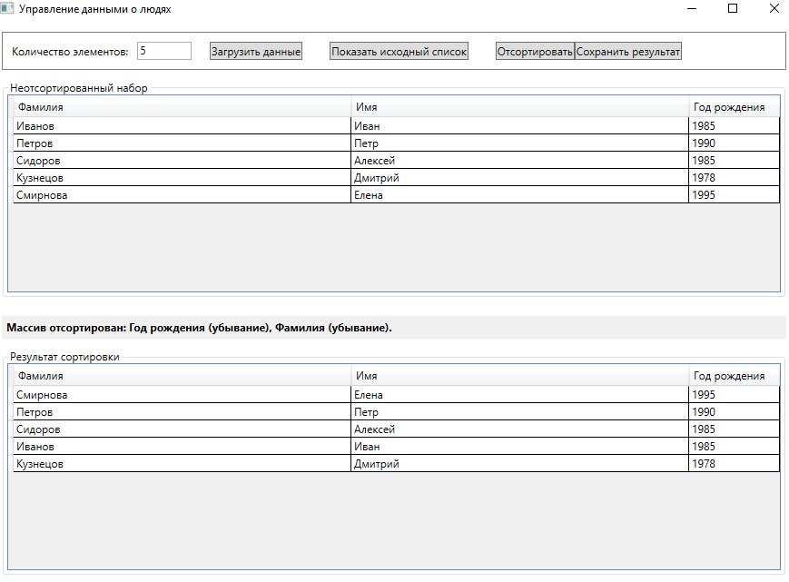
Рисунок 4-Набор данных для сохранения

На рисунке 5 представлено окно с выбором пути для сохранения

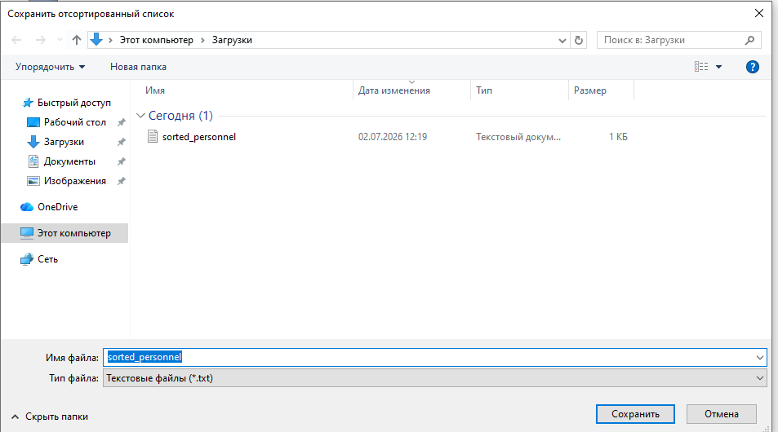
Рисунок 4-Сохранение файла

На рисунке 6 представлен сохраненный файл с данными

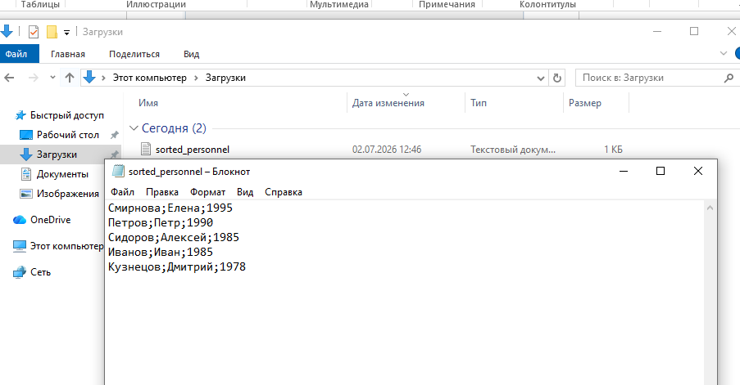
Рисунок 5-Сохраненный файл

